

Кафедра вычислительной техники

Информационные системы и базы данных

Курсовая работа

«Номераграм»

Преподаватели:

Сагайдак Алина Алексеевна

Харитонова Анастасия Евгеньевна

Выполнили:   
Полуянов Александр Михайлович

Р33141

Бугаев Сегрей Юрьевич

Р33131

Санкт-Петербург

2024

# Этап №1: Описание предметной области

**Номераграм** – это мобильное приложение для поиска информации об автомобиле.

Для того чтобы найти машину можно воспользоваться поисковиком по гос. номеру, достаточно вбить номер машины в соответствующее поисковое поле на главной странице сервиса: ввести буквы, цифры, и регион гос. номера.

Ключевые функции:  
- поиск фотографий авто по гос. номеру

- получение данных о страховке авто

- получения данных об авариях

- получения данных об авто

# Этап №2: ER-модель

## Инфологическая модель

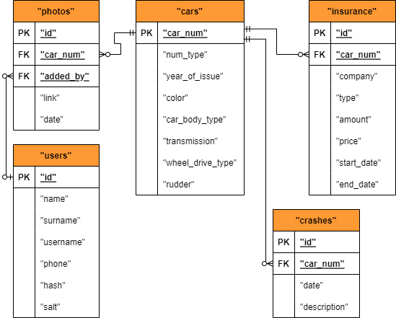

## Даталогическая модель

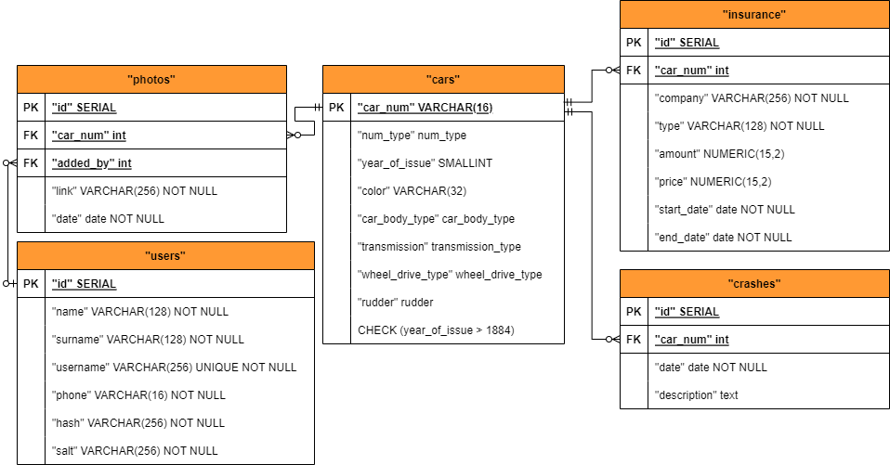

# Этап №3: SQL

1. Реализованы следующие функции:

- получения всех ссылок по car_num

- получения всех аварий по car_num

1. Выявлены наиболее частые операции к базе данных, которые могут быть оптимизированы путем создания индексов:
   1. Вход в систему
   2. Поиск номера авто.

Разработаны индексы для данных операций.

1. Разработаны скрипты для выполнения операций над данными:
   1. Создание объектов.
   2. Создание индексов.
   3. Создание функций.
   4. Заполнение таблиц тестовыми данными.
   5. Очистка таблиц.
   6. Удаление объектов.

Скрипты: <https://github.com/AlexPoluyanov/Information-Systems-and-Databases/tree/main/%D0%9A%D1%83%D1%80%D1%81%D0%BE%D0%B2%D0%B0%D1%8F/scripts>

# Этап №4: Реализация

Использованные технологии:  
Flutter, Postgres

